Name:

Klassenarbeit Nr. 1:
Thema: Umgang mit der Bibel und Jesus zu seiner Zeit
____/8 Pkt
- Aufbau einer Bibelseite
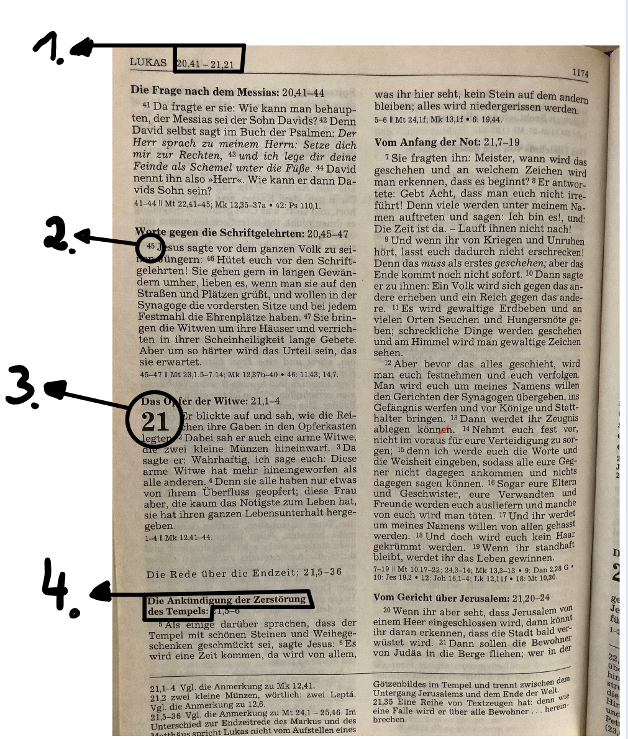
Schau Dir die Bibelseite an und notiere bei den markierten Elementen in den Kästchen, worum es sich dabei handelt und was sie dem Leser verraten.

- __________________________________________________________________________________________________________________________________________________________________________________________
- _____________________________________________________________________________________________
- _____________________________________________________________________________________________
- __________________________________________________________________________________________________________________________________________________________________________________________
- Bibelstellen nachschlagen
____/8 Pkt
Schlage die folgenden Bibelstellen in der Bibel nach und beantworte damit kurz die Fragen:

- Mt 19,24: Was geht leichter durch ein Nadelöhr als ein Reicher?

Antwort: _________________________

- Ps 42,2: Wer lechzt nach frischem Wasser?

Antwort: _________________________

- Spr 6,6: Von wem soll der Faule lernen?

Antwort: _________________________

- Dan 8,5: Wer kam von Westen her?

Antwort: _________________________

____/10 Pkt
- Meinungen über Jesus in der Bibel:
Nenne insgesamt vier Meinungen über Jesus aus der Bibel.
Nenne dabei drei positive (gute) und zwei negative (schlechte/abwertende) Meinungen.
 | Positives (Gutes) |  | Negatives (Schlechtes/Abwertendes)
1. |  | 1.
2. |  | 2.
3.

- Historischer Jesus
2
1
1
2
1
2
1
1
____/11 Pkt
Neben vielen Glaubenserzählungen über Jesus gibt es auch zahlreiche Fakten über Jesus, die historisch belegbar sind. In den nachfolgenden Sätzen haben sich leider ein paar Fehler eingeschlichen.
Streiche fehlerhafte Aussagen durch und korrigiere alle fehlerhaften Aussagen direkt darüber.

Jesus wurde im Jahr 0 in der großen Stadt Jerusalem geboren.

Sein Vater war wahrscheinlich Bäcker, also ein einfacher Handwerker.

Sicher ist, dass Jesus in Galiläa aufgewachsen ist.

Als Erwachsener blieb er immer an einem Ort und war schweigsam.

Den Namen Jesus Christus bekam Jesus erst nach dem Tod. Der Beiname
„Christus“ heißt „der Prediger“.

Im Jahr 30 etwa wurde Jesus in Rom, der Hauptstadt des römischen Reiches, zum Tode verurteilt und gesteinigt.

Die Römer hatten Angst, dass Jesus alle Menschen verfluchen könnte.

Viele Informationen erhalten wir aus den Evangelien. Sie sind keine „Berichte“ und enthalten überhaupt keine historischen Hinweise.

- Jesus und sein Leben in den Evangelien
2
3
2
1
1
2
____/11 Pkt
Ergänze die fehlenden Lücken mit allen Informationen, die Du an dieser Stelle gelernt hast.
Jesus wird in Bethlehem in einem Stall geboren und wächst in Nazareth auf.
Jesus wird von Johannes _________________________________________________________________
_____________________________________________________________________________________________.
Jesus beruft die ___________________________________________________________________________
_____________________________________________________________________________________________.
Jesus zieht auf einem Esel in ____________________________________________________________.
Jesus vertreibt die Händler und Geldwechsler aus ____________________________________.
Jesus feiert mit seinen Jüngern das _____________________________________________________.
Jesus wird in Jerusalem__________________________________________________________________
_____________________________________________________________________________________________.

VIEL ERFOLG!!!

Dein Gesamtergebnis:

Erreichte Punkte: /48 Punkte

Gesamtnote:

